2018 m. 19–22 sav. (2018 m. gegužės 7–birželio 3 d.)

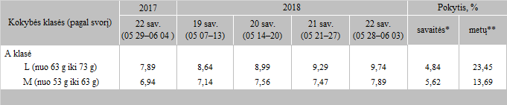

*lyginant 2018 m. 22 savaitę su 2018 m. 21 savaite

**lyginant 2018 m. 22 savaitę su 2017 m. 22 savaite

Šaltinis: Europos Komisija

Parengė: D. Špokaitė, tel. (8 37) 39 78 02

[2018-06-08](https://www.vic.lt/zumpris/2018/06/08/2018-06-08-svieziu-supakuotu-kiausiniu-pardavimo-vidutines-didmenines-kainos-lenkijoje-eur-100-kg-be-pvm-2018-m-19-22-sav/)

[Paukštienos sektoriaus užsienio rinka](https://www.vic.lt/zumpris/category/paukstienos-sektorius/paukstienos-sektoriaus-uzsienio-rinka/)